附件：
内建协〔2025〕194号
关于转发中国安装协会《关于开展2026年中国安装协会
科学技术进步奖评选活动的通知》的通知

各盟市建筑业（行业）协会、满洲里市建筑业协会，各会员企业、有关单位：
现将中国安装协会《关于开展2026年中国安装协会科学技术进步奖评选活动的通知》（中安协〔2025〕37号）转发你们，望相关企业及人员积极参与。
一、时间安排
1.推荐申报：2025年11月3日至2025年12月31日；
2.在线填报：2025年12月1日至2026年1月16日；
3.形式审查：2025年12月15日至2026年1月23日；
4.专业审查：2026年3月9日至2026年4月3日；
5.评审会评审：2026年4月；
6.公示、公布：2026年5月；
7.表彰：具体时间、地点另行通知。
二、请各申报单位于2025年12月20日前将《2026年科学技术进步奖申报卡领取表》发送至我会邮箱进行申报申请，经审核后发放申报卡号和密码。
联 系 人：岑元元 吴亚轩
联系电话：0471-6682144
联系地址：呼和浩特市新城区丝绸之路大道兴泰商务
广场T4号10层
邮 编：010051
邮 箱：nmgazxh@163.com

附件1:《关于开展2026年中国安装协会科学技术进步
奖评选活动的通知》（中安协〔2025〕37号）
附件2:2026年科学技术进步奖申报卡领取表

内蒙古自治区建筑业协会
2025年10月27日

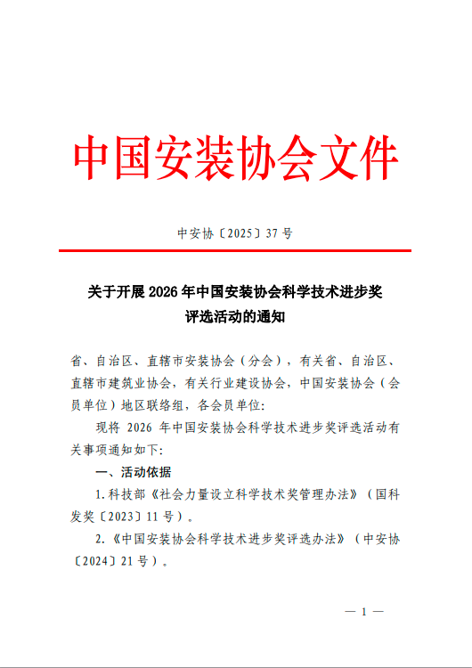
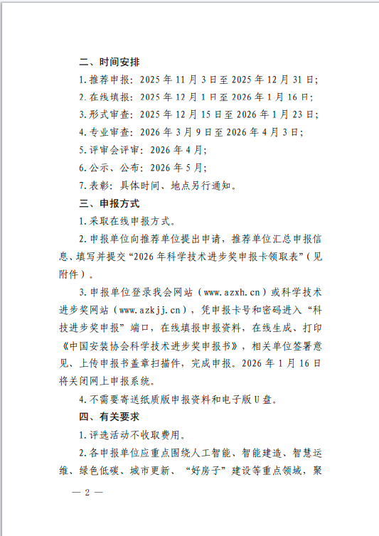
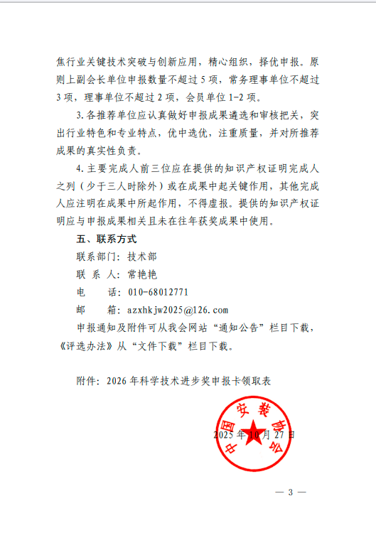
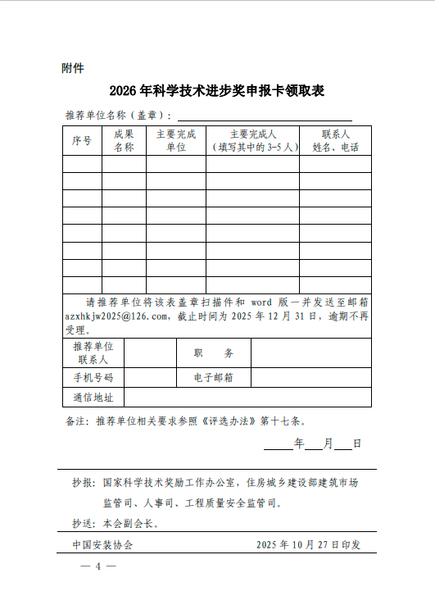
附件2:
2026年科学技术进步奖申报卡领取表
推荐单位名称（盖章）：
序号 | 成果  名称 |  | 主要完成  单位 |  | 主要完成人  （填写其中的3-5人） |  | 联系人  姓名、电话
请推荐单位将该表盖章扫描件和word版一并发送至邮箱azxhkjw2025@126.com，截止时间为2025年12月31日，逾期不再受理。
推荐单位  联系人 |  |  |  | 职 务
手机号码 |  |  |  | 电子邮箱
通信地址
备注：推荐单位相关要求参照《评选办法》第十七条。
年 月 日

